**ĐỀ CƯƠNG ÔN TẬP CÔNG NGHỆ 9- HKII**

**Năm học: 2017-2018**

* **Cấu tạo công tắc 2 cực và công tắc 3 cực**

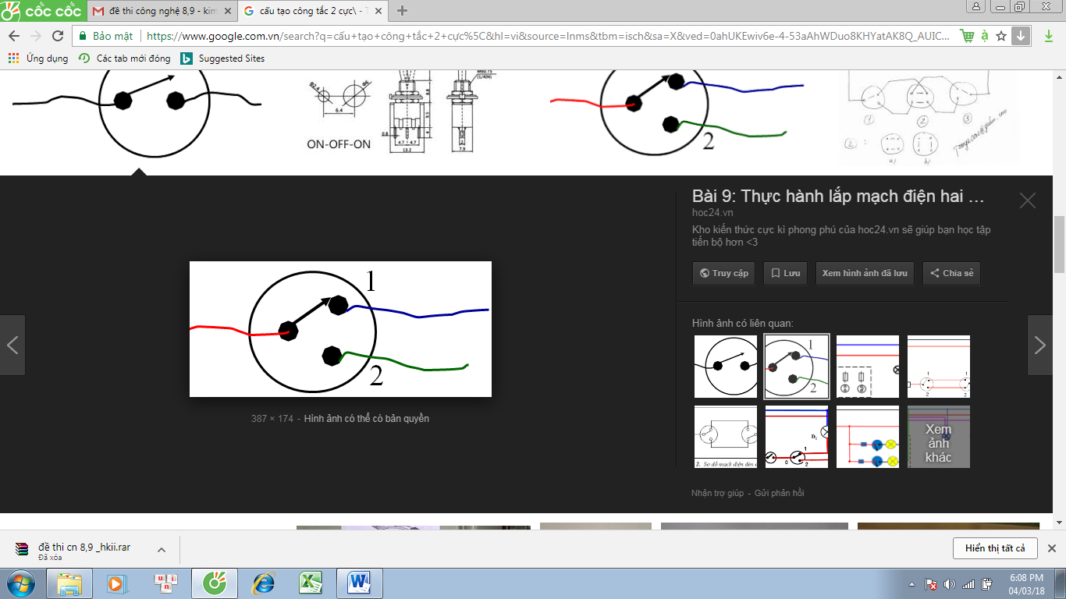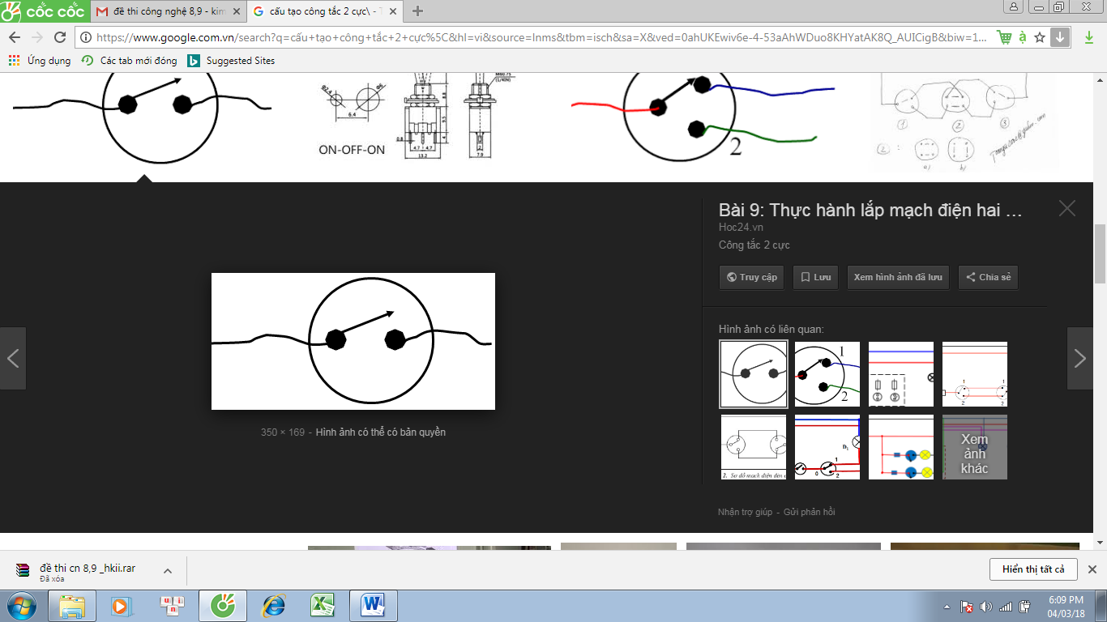

- Công tắc 2 cực gồm: - Công tắc 3 cực gồm:  
*(1 cực động và 1 cực tĩnh) (1 cực động và 2 cực tĩnh)*

***-* Trình bày quy trình lắp đặt mạch điện? Có thể bỏ qua công đoạn vạch dấu không? vì sao?**

a) Quy trình lắp bảng điện :

- Vạch dấu => Khoan lỗ => Lắp TBĐ của bảng điện => Nối dây mạch điện => ktra.

b) Không thể bỏ qua công đoạn vạch dấu vì nếu không vạch dấu thì các thiết bị lắp trên bảng điện sẽ không hợp lý, không chính xác.

**Bài 7: Lắp mạch điện đèn ống huỳnh quang.**

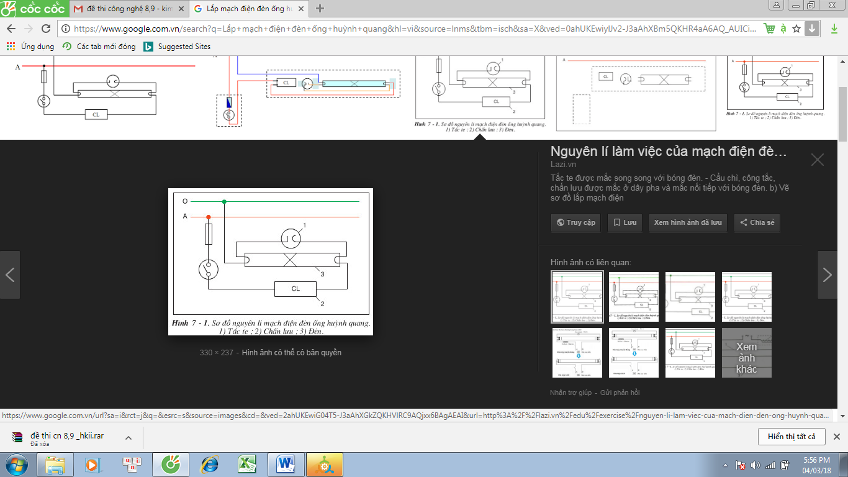

*Hình 7-1: Sơ đồ nguyên lí đèn ống huỳnh quang*

*1. Đèn ống huỳnh quang; 2.Chấn lưu; 3. Tắc te*

* Tắc te dùng làm mồi phóng, có vai trò như 1 công tắc đóng mở tự động để đốt nóng điện cực.
* Chấn lưu làm cho dòng điện ổn định.

**Bài 8: Lắp mạch điện 2 công tắc 2 cực điều khiển 2 đèn.**

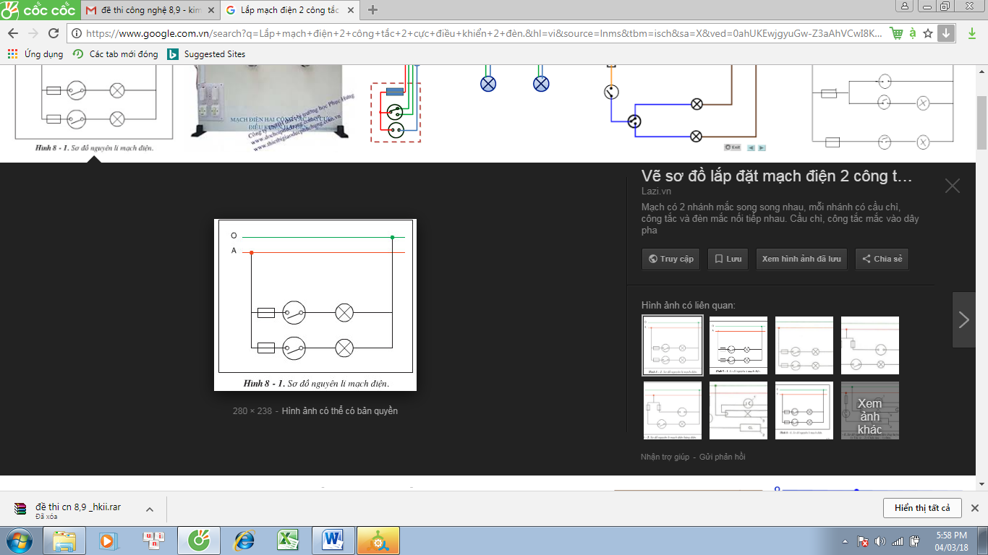

a) Sơ đồ nguyên lí

b) Vẽ sơ đồ lắp đặt mạch điện

**Bài 9: Lắp mạch điện 2 công tắc 3 cực điều khiển 1 đèn.**

a) Sơ đồ nguyên lí



b) Vẽ sơ đồ lắp đặt mạch điện

c) Ứng dụng:..........................................................................................

**Bài 10: Lắp mạch điện 1 công tắc 3 cực điều khiển 2 đèn.**

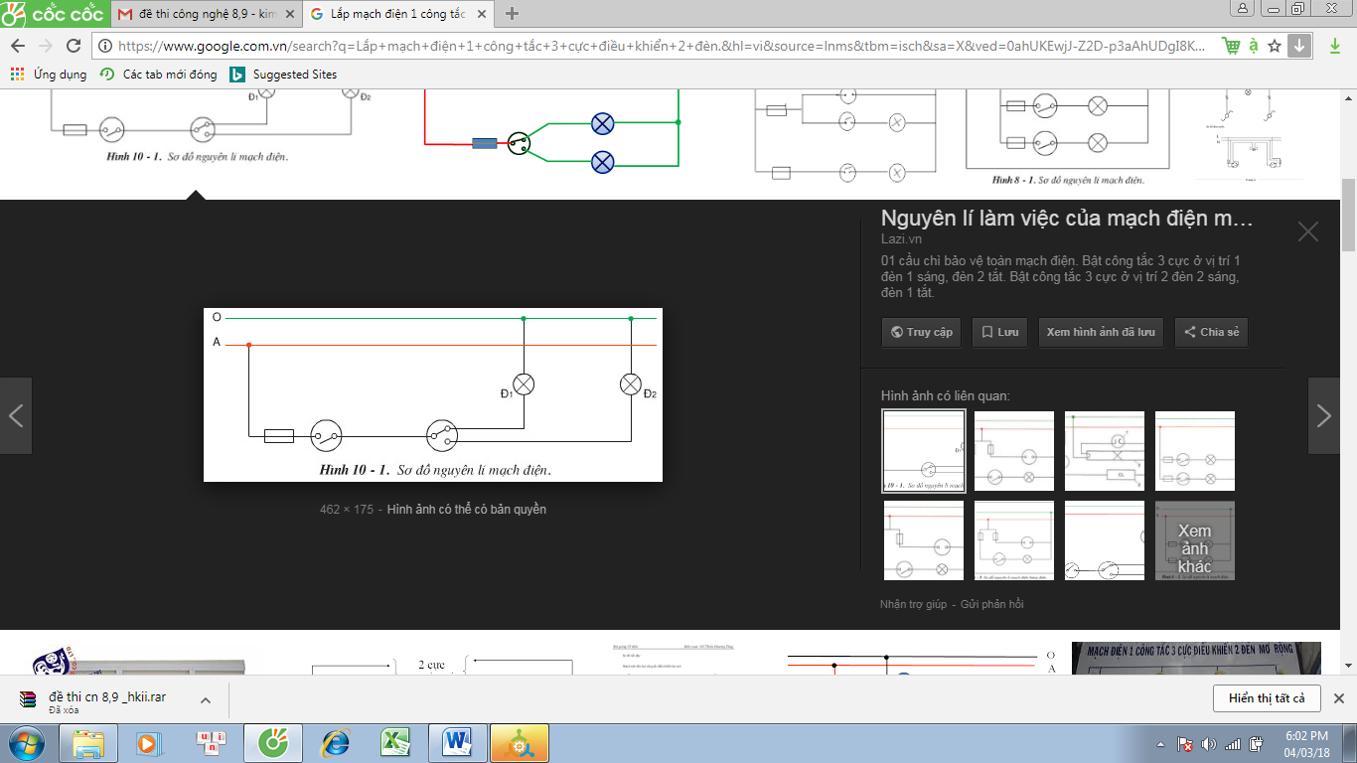

a) Sơ đỗ nguyên lý

b) Vẽ sơ đồ lắp đặt mạch điện

c) Ứng dụng:...........................................................................

**Bài 11: Lắp đặt dây dẫn của mạng điện trong nhà**

* Có 2 kiểu lắp đặt dây dẫn trong nhà: kiểu nổi và kiểu ngầm

1. ***Mạng điện kiểu nổi?***

=> Mạng điện lắp đặt kiểu nổi là dây dẫn được lắp đặt nổi trên các vật cách điện như puli sứ, khuôn gỗ hoặc lồng trong đường ống bằng chất cách điện đặt dọc theo trần nhà, cột, dầm xà,...

1. ***Mạng điện kiểu ngầm?***

=> Mạng điện lắp đặt kiểu ngầm là dây dẫn được đặt trong rãnh của các kết cấu xây dựng như tường, trần, sàn bê tông...và các phần tử kết cấu khác của ngôi nhà.

1. ***Nêu ưu nhược điểm của lắp đặt dây dẫn kiểu ngầm và kiểu nổi?***

Ưu điểm: - Đảm bảo yêu cầu mỹ thuật.

- Tránh được tác động xấu của môi trường đến dây dẫn.

Khuyết điểm: - Kiểu ngầm khó sửa chữa khi hỏng hóc.

1. ***Công dụng các phụ kiện kèm theo với ống gồm có:***

* Ống nối chữ T: phân nhánh dây dẫn.
* Ống nối chữ L: nối 2 ống luồn dây vuông góc.
* Ống nối nối tiếp: nối nối tiếp 2 ống luồn dây với nhau.
* Kẹp đỡ ống: cố định ống luồn dây.

**Bài 12: Kiểm tra an toàn mạng điện trong nhà.**

1. ***Tại sao cần kiểm tra an toàn điện trong nhà?***

- Để ngăn ngừa kịp thời các sự cố đáng tiếc xảy ra.

- Để sử dụng hệ thống điện hiệu qủa và an toàn.

- Đảm bảo an toàn cho người và tài sản.

1. ***Tên thiết bị và công dụng:***

|  |  |
| --- | --- |
| **Tên thiết bị** | **Công dụng** |
| 1. Cầu chì, aptomat (cầu dao tự động) | Thiết bị bảo vệ |
| 1. Công tắc điện, cầu dao | Thiết bị đóng - cắt |
| 1. Bóng đèn | Thiết bị sử dụng điện |
| 1. Ổ điện, phích cắm điện | Thiết bị lấy điện |

1. ***Để kiểm tra an toàn mạng điện trong nhà cần kiểm tra?***

* Kiểm tra dây dẫn điện.
* Kiểm tra cách điện của mạng điện.
* Kiểm tra các thiết bị điện.
* Kiểm tra các đồ dung điện.

1. ***Cần phải kiểm tra định kỳ về an toàn mạng điện trong nhà vì:***

- Để ngăn ngừa kịp thời các sự cố đáng tiếc xảy ra.

- Để sử dụng hệ thống điện hiệu qủa và an toàn.

- Đảm bảo an toàn cho người và tài sản